CKP Manual Report — 리포트별 데이터베이스 다이어그램
리포트 11종이 사용하는 테이블 · 컬럼 · 조인(Join) 관계 정리
대상 DB Oracle Cloud Infrastructure (OCI 스키마) — CSI GMES MES
리포트 No.1 ~ No.11 (Balance / Scan / OS&D 계열)
고정 조건 PLANT_CD = '3120' (CKP)
작성일 2026-07-21 (routing_seq·조립공장 반영)
표기 규칙 (다이어그램 범례)
각 다이어그램의 상자는 테이블, 상자 안 행은 실제 SQL에서 참조하는 컬럼입니다. 굵은 글씨는 조인 키(PK/FK), 회색 음영 행은 조인에 쓰이는 키 컬럼, 우측 ▪ 표시는 WHERE 필터 컬럼, 베이지 행은 집계(SUM) 대상 값입니다. 상자를 잇는 선은 조인 관계이며, 선 위 라벨이 조인 조건입니다.
1. 전체 구조와 통합 다이어그램
모든 Balance 리포트(No.2·3·4·7·8·9·10·11)는 실적 팩트 테이블 MSPD_PCARD_RESULT 를 중심으로 스타일 마스터·배치플랜(색상)·생산그룹(마감)을 조인합니다. No.1은 스캔 테이블 POP_PCARD_SCAN, No.6은 외부 OS&D 팩트 MSPQ_EX_OSND 를 각각 축으로 씁니다. 아래 통합 다이어그램은 11개 리포트가 참조하는 전체 테이블과 조인 관계를 한 장에 모은 것입니다.
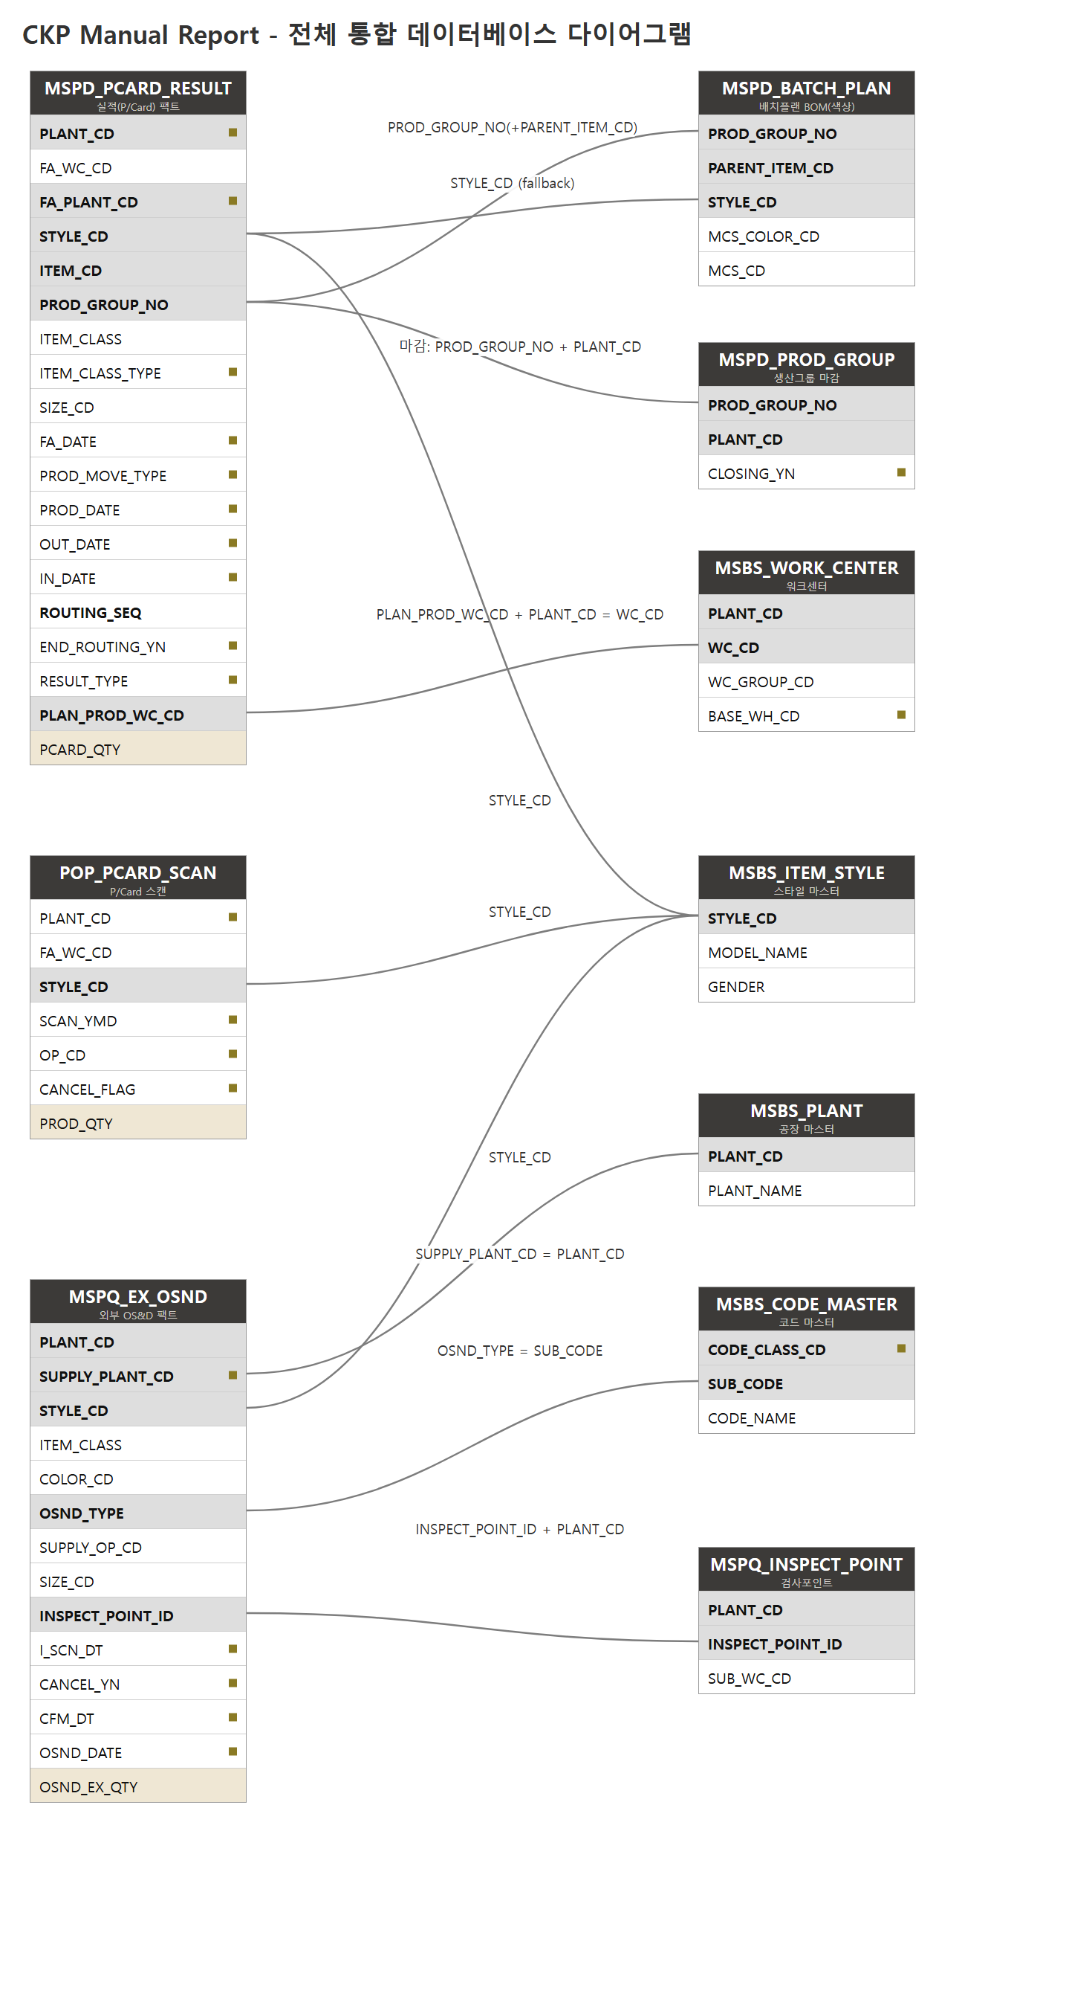
2. 테이블 사전
리포트 SQL에서 실제로 참조하는 테이블과 주요 컬럼, 사용 리포트 번호입니다.
테이블 | 역할 | 주요 컬럼(사용) | 사용 리포트
MSPD_PCARD_RESULT | 생산·출고 실적 | PLANT_CD, FA_WC_CD, STYLE_CD, ITEM_CD, PROD_GROUP_NO, ITEM_CLASS_TYPE, FA_PLANT_CD, FA_DATE, PROD_DATE, OUT_DATE, ROUTING_SEQ, END_ROUTING_YN, PCARD_QTY | 2·3·4·5·7~11
MSPD_PROD_GROUP | 생산그룹 마감 여부 | PROD_GROUP_NO, PLANT_CD, CLOSING_YN | 2·3·4·5·7~11
MSPD_BATCH_PLAN | 배치플랜 BOM(색상) | PROD_GROUP_NO, PARENT_ITEM_CD, STYLE_CD, MCS_COLOR_CD, MCS_CD | 1·2·3·4·5·7~11
MSBS_ITEM_STYLE | 스타일 마스터(모델·성별) | STYLE_CD, MODEL_NAME, GENDER | 1·2·3·4·5·6·7~11
MSBS_WORK_CENTER | 워크센터·창고 | PLANT_CD, WC_CD, WC_GROUP_CD, BASE_WH_CD | 5
POP_PCARD_SCAN | P/Card 스캔 | PLANT_CD, FA_WC_CD, STYLE_CD, SCAN_YMD, OP_CD, CANCEL_FLAG, PROD_QTY | 1·5
MSPQ_EX_OSND | 외부 OS&D 팩트 | PLANT_CD, SUPPLY_PLANT_CD, STYLE_CD, OSND_TYPE, SIZE_CD, I_SCN_DT, CFM_DT, OSND_EX_QTY | 6
MSBS_CODE_MASTER | 코드 마스터 | CODE_CLASS_CD, SUB_CODE, CODE_NAME | 6
MSBS_PLANT | 공장 마스터 | PLANT_CD, PLANT_NAME | 6
MSPQ_INSPECT_POINT | 검사포인트 → 라인 | PLANT_CD, INSPECT_POINT_ID, SUB_WC_CD | 6
3. 리포트별 다이어그램
No.1 · DAILY REPORT SCAN (PHH 파일론 스캔)
소스 테이블 | POP_PCARD_SCAN (파일론 스캔 실적)
조인 | MSBS_ITEM_STYLE(STYLE_CD → 모델), MSPD_BATCH_PLAN(STYLE_CD 집계 서브쿼리 → 색상/MCS)
핵심 필터 | OP_CD IN ('PHH','PHM') · CANCEL_FLAG<>'Y' · PLANT_CD='3120' · SCAN_YMD IN (영업일 6개)
산출 | LINE·MODEL·COLOR·STYLE·MCS + 날짜별 NORMAL(N1..N6) + WTOT (주간합)
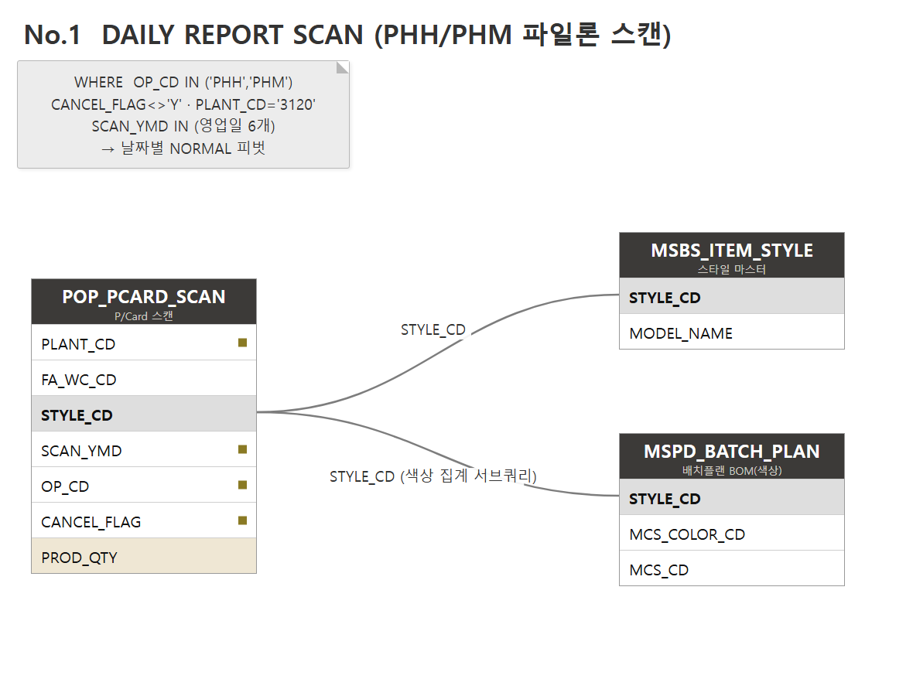
No.2 · Balance IP Production (조립공장 JJ/RJ별)
소스 테이블 | MSPD_PCARD_RESULT (FILT) — CKP(3120) 생산 II+IP 미생산 부족분
조인 | MSBS_ITEM_STYLE(STYLE_CD→모델·성별), MSPD_BATCH_PLAN(색상 GC_EXACT/GC_STYLE + MCS mcs_cd), MSPD_PROD_GROUP(마감)
핵심 필터 | ITEM_CLASS_TYPE IN ('II','IP') · 미생산 PROD_DATE='19991231' · FA_PLANT_CD IN ('3110','3210') 조립공장 JJ/RJ 분리 · routing_seq 최신공정 dedup (END_ROUTING 미사용)
산출 | 존(zone) 양식 xlsx — 종합 템플릿 복사 + 데이터 채움 (build_zone_fill.py), 조립공장 JJ/RJ별 (RJ 없으면 빈칸)
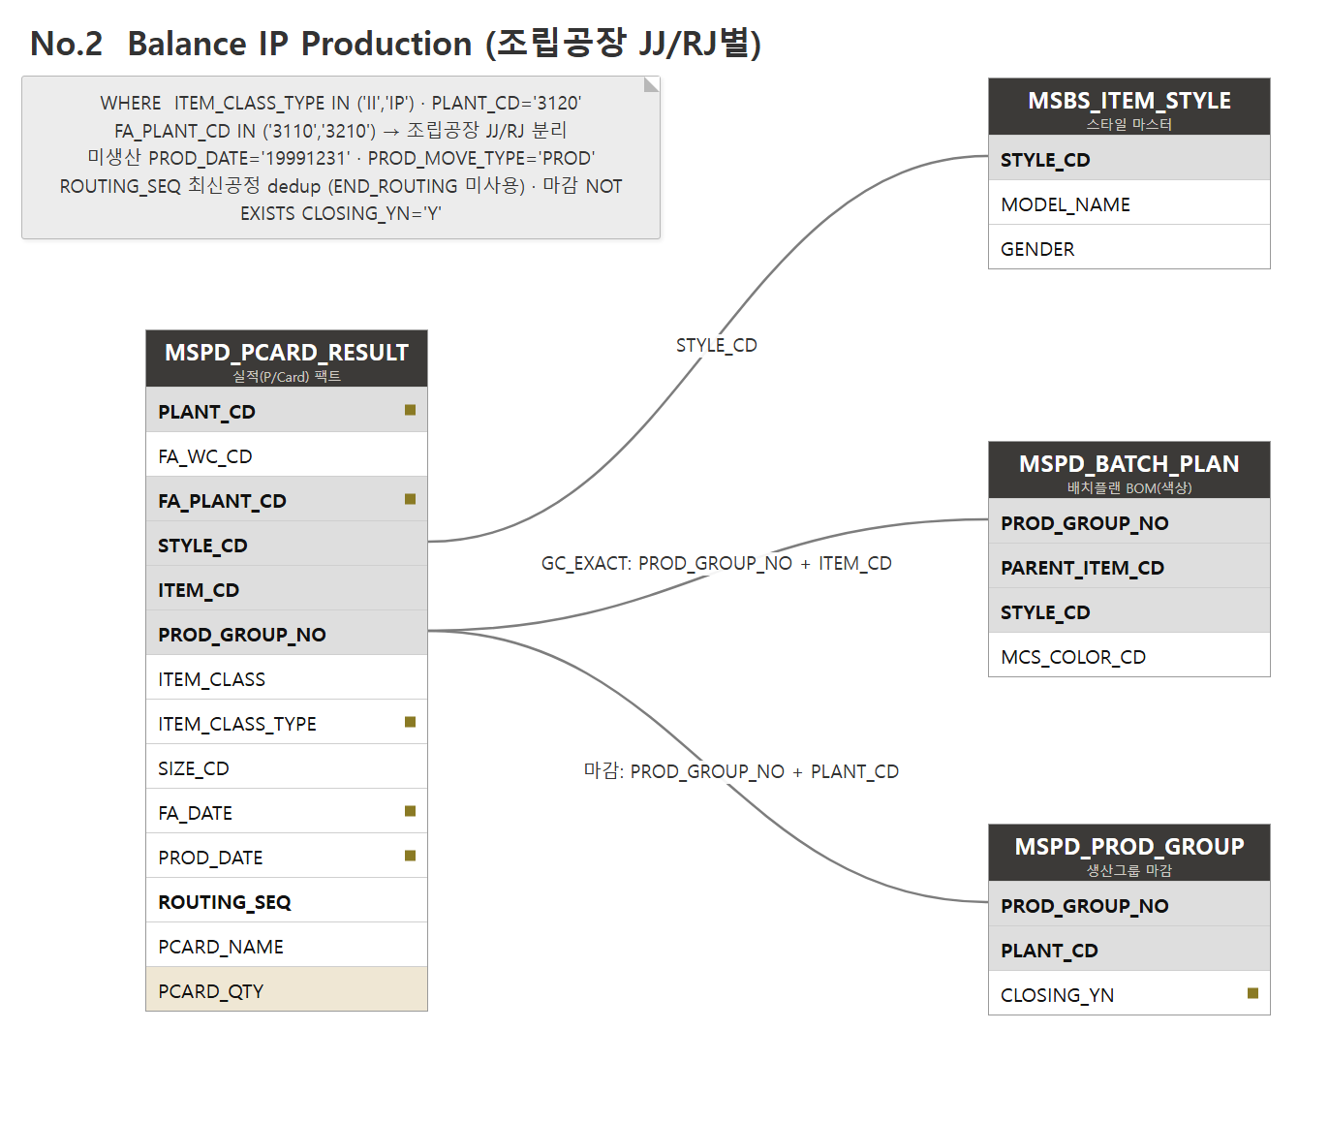
No.3 · Balance IP Prod. by size
소스 테이블 | MSPD_PCARD_RESULT (FILT)
조인 | MSBS_ITEM_STYLE(STYLE_CD), MSPD_BATCH_PLAN(GC_EXACT: PROD_GROUP_NO+ITEM_CD / GC_STYLE: STYLE_CD 색상), MSPD_PROD_GROUP(PROD_GROUP_NO+PLANT_CD 마감)
핵심 필터 | ITEM_CLASS_TYPE IN ('II','IP') · 미생산 PROD_DATE='19991231' · routing_seq dedup (END_ROUTING 미사용)
산출 | LINE·MODEL·STYLE·ITEM_CLASS·COLOR·FA_DATE·DIV·SIZE_CD·QTY (사이즈별)
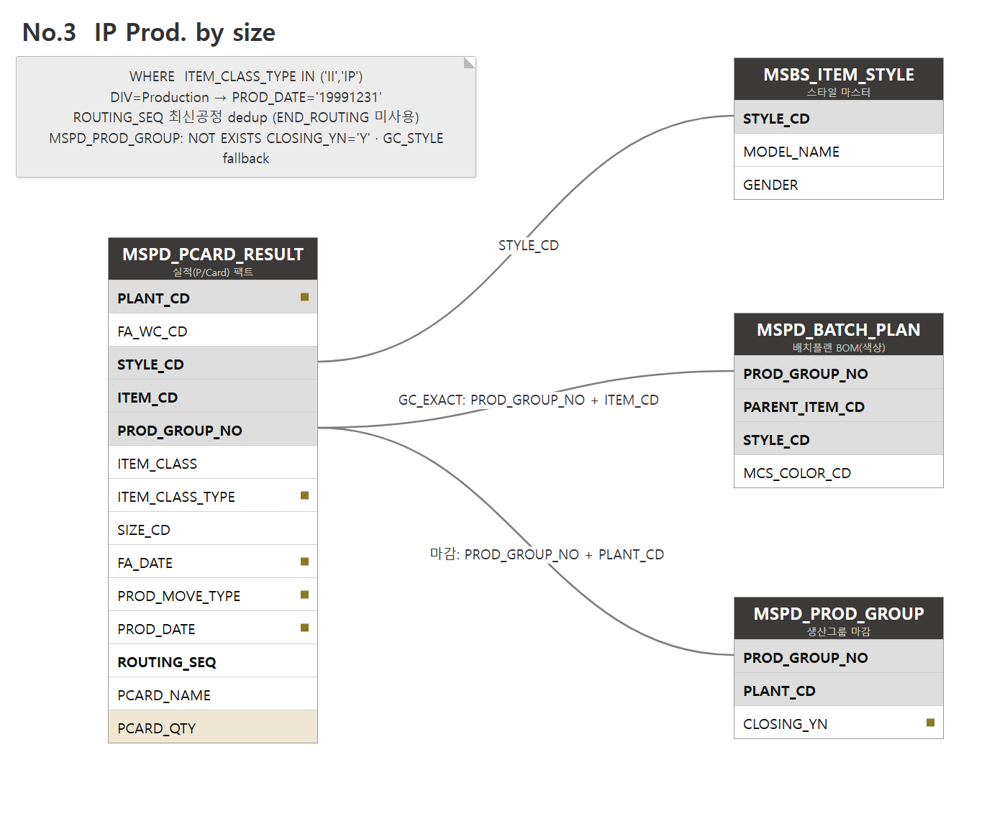
No.4 · Balance IP Outgoing by size
소스 테이블 | MSPD_PCARD_RESULT (FILT)
조인 | MSBS_ITEM_STYLE(STYLE_CD), MSPD_BATCH_PLAN(GC_EXACT: PROD_GROUP_NO+ITEM_CD / GC_STYLE: STYLE_CD 색상), MSPD_PROD_GROUP(PROD_GROUP_NO+PLANT_CD 마감)
핵심 필터 | ITEM_CLASS_TYPE IN ('II','IP') · 미출고 OUT_DATE='19991231' · routing_seq dedup (END_ROUTING 미사용)
산출 | LINE·MODEL·STYLE·ITEM_CLASS·COLOR·FA_DATE·DIV·SIZE_CD·QTY (사이즈별)
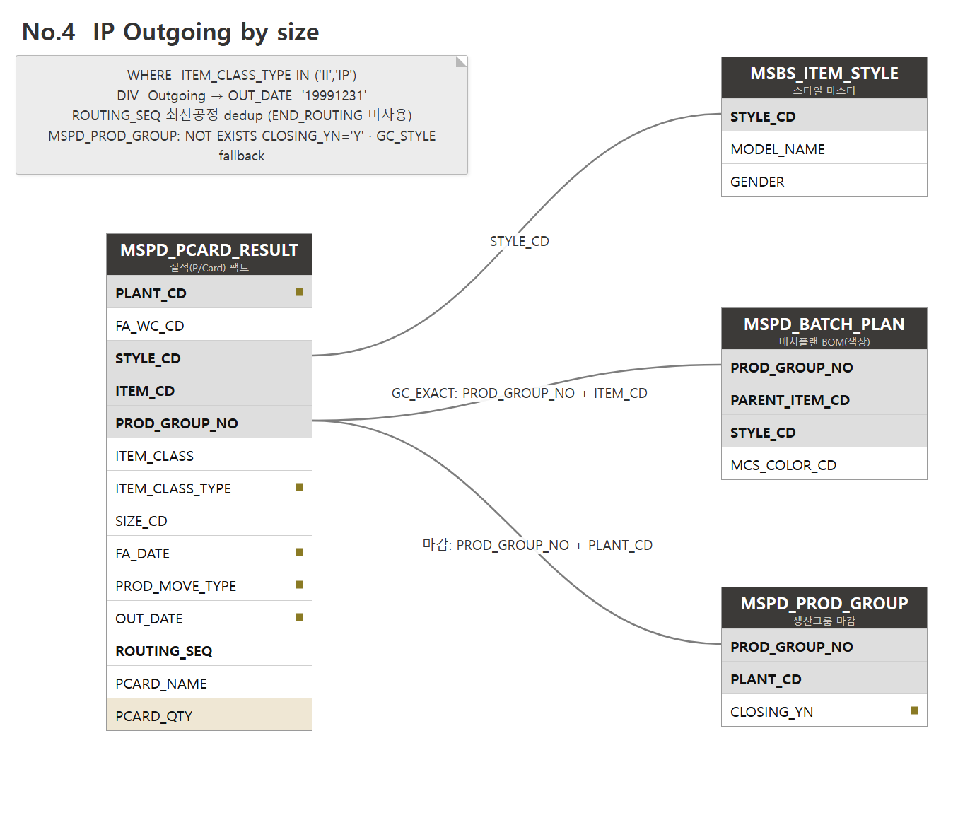
No.5 · Balance IP Outgoing Market
소스 테이블 | MSPD_PCARD_RESULT(시트 SQL) + POP_PCARD_SCAN(BEM/BEP) + MSPD_PCARD_RESULT(DI CKP SCAN)
조인 | MSBS_ITEM_STYLE(STYLE_CD), MSBS_WORK_CENTER(PLAN_PROD_WC_CD/FA_WC_CD = WC_CD), MSPD_BATCH_PLAN(대표색 rn=1), MSPD_PROD_GROUP(마감). strict 모드: MOVE 게이트 EXISTS(BASE_WH_CD 상이)
핵심 필터 | 미출고 OUT_DATE='19991231' AND END_ROUTING_YN='Y' · 계열 IP(II,IP)/PH(PH,PP)/OS(OS)
산출 | 동(棟)·라인·일자버킷 표 + TOTAL·ISSUE·SCAN BEM/BEP·SCAN DI CKP (원본 양식 복제)
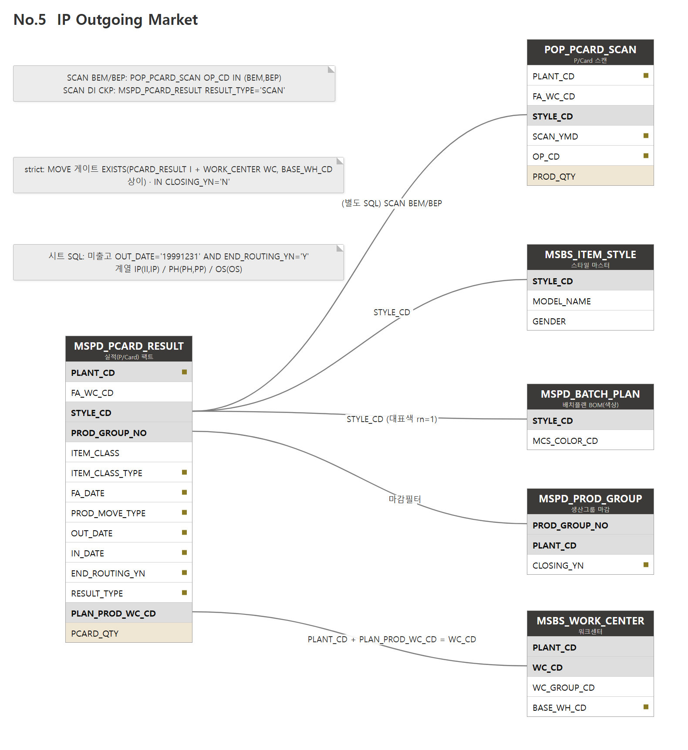
No.6 · External OS&D Balance by size
소스 테이블 | MSPQ_EX_OSND (외부 OS&D 팩트)
조인 | MSBS_CODE_MASTER(OSND_TYPE=SUB_CODE), MSBS_PLANT(SUPPLY_PLANT_CD), MSPQ_INSPECT_POINT(INSPECT_POINT_ID+PLANT_CD → 라인), MSBS_ITEM_STYLE(STYLE_CD)
핵심 필터 | CANCEL_YN='N' · CFM_DT IS NOT NULL · SUPPLY_PLANT_CD='3120' · BALANCE = I_SCN_DT IS NULL (미입고)
산출 | LINE·DATE·CMP·MODEL·STYLE·COLOR·TYPE·SUPPLY·STATUS·TOTAL + 사이즈 33열(OSND_EX_QTY/2)
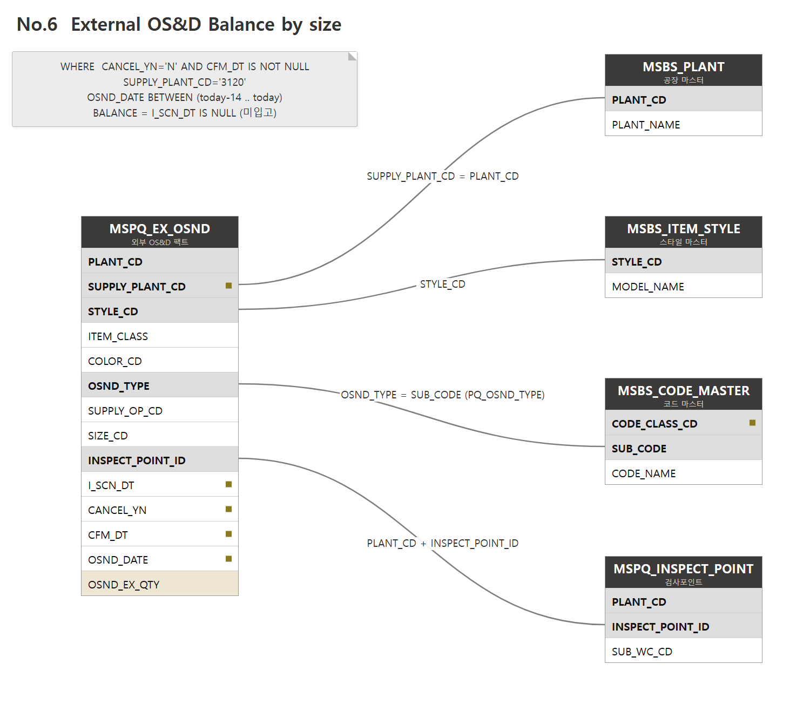
No.7 · Balance CMP
소스 테이블 | MSPD_PCARD_RESULT (FILT)
조인 | MSBS_ITEM_STYLE(STYLE_CD), MSPD_BATCH_PLAN(GC_EXACT: PROD_GROUP_NO+ITEM_CD / GC_STYLE: STYLE_CD 색상), MSPD_PROD_GROUP(PROD_GROUP_NO+PLANT_CD 마감)
핵심 필터 | ITEM_CLASS_TYPE IN ('CP') · 미생산 PROD_DATE='19991231' · routing_seq dedup (END_ROUTING 미사용)
산출 | ITEM_CLASS·FA_WC·STYLE·STYLE_NAME·COLOR·FA_DATE·QTY (날짜별)
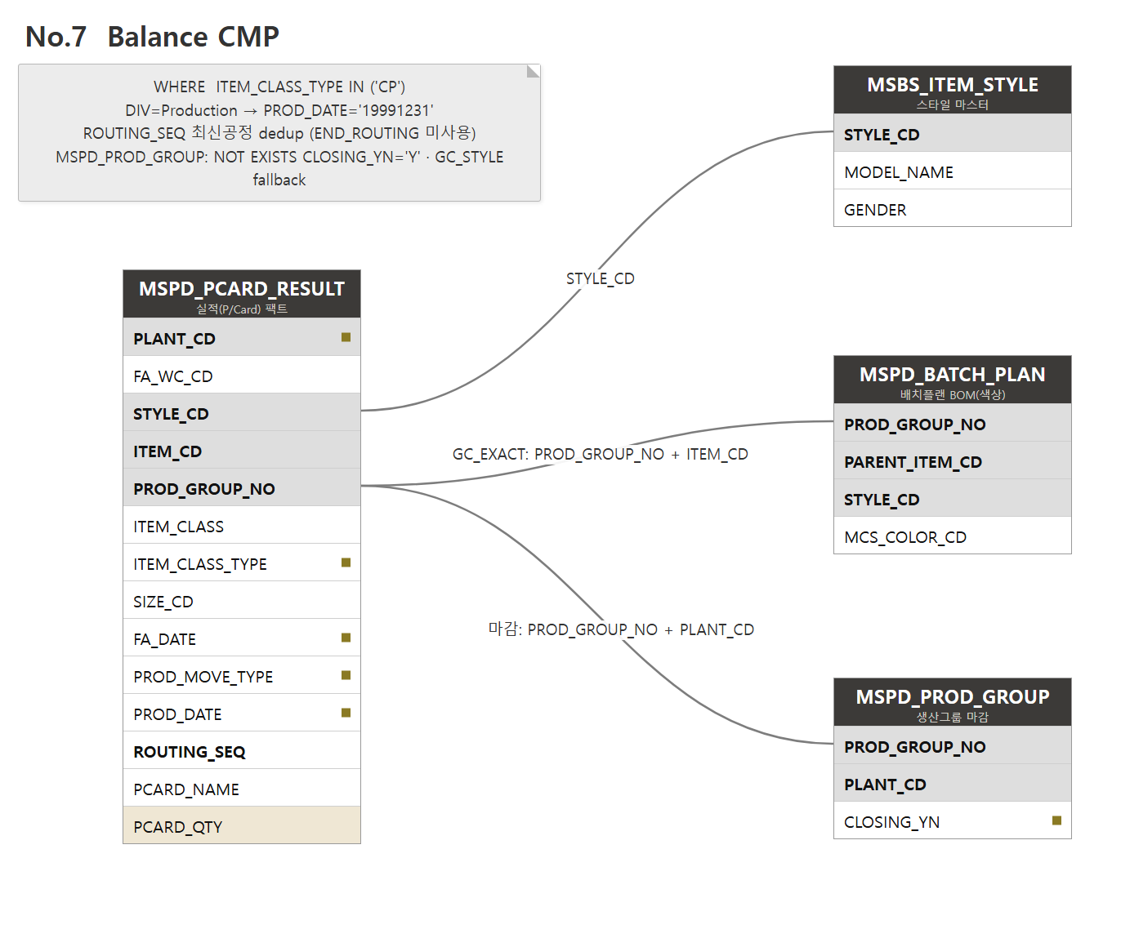
No.8 · Balance Outgoing PH
소스 테이블 | MSPD_PCARD_RESULT (FILT)
조인 | MSBS_ITEM_STYLE(STYLE_CD), MSPD_BATCH_PLAN(GC_EXACT: PROD_GROUP_NO+ITEM_CD / GC_STYLE: STYLE_CD 색상), MSPD_PROD_GROUP(PROD_GROUP_NO+PLANT_CD 마감)
핵심 필터 | ITEM_CLASS_TYPE IN ('PH','PP') · 미출고 OUT_DATE='19991231' · routing_seq dedup (END_ROUTING 미사용)
산출 | ITEM_CLASS·FA_WC·STYLE·STYLE_NAME·COLOR·FA_DATE·QTY (날짜별, KET 열 포함)
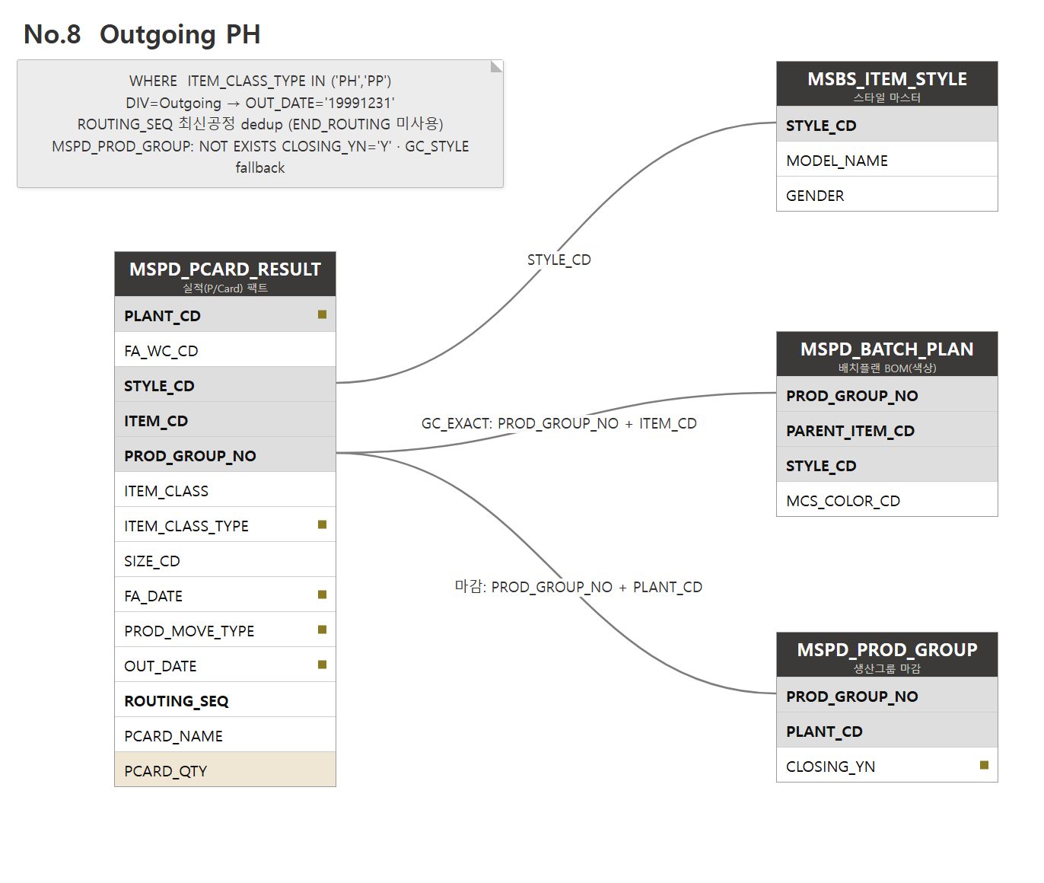
No.9 · Balance PH before UV
소스 테이블 | MSPD_PCARD_RESULT (FILT)
조인 | MSBS_ITEM_STYLE(STYLE_CD), MSPD_BATCH_PLAN(GC_EXACT: PROD_GROUP_NO+ITEM_CD / GC_STYLE: STYLE_CD 색상), MSPD_PROD_GROUP(PROD_GROUP_NO+PLANT_CD 마감)
핵심 필터 | ITEM_CLASS_TYPE IN ('PH','PP') · 미생산 PROD_DATE='19991231' · routing_seq dedup (END_ROUTING 미사용)
산출 | ITEM_CLASS·FA_WC·STYLE·STYLE_NAME·COLOR·FA_DATE·QTY (날짜별)
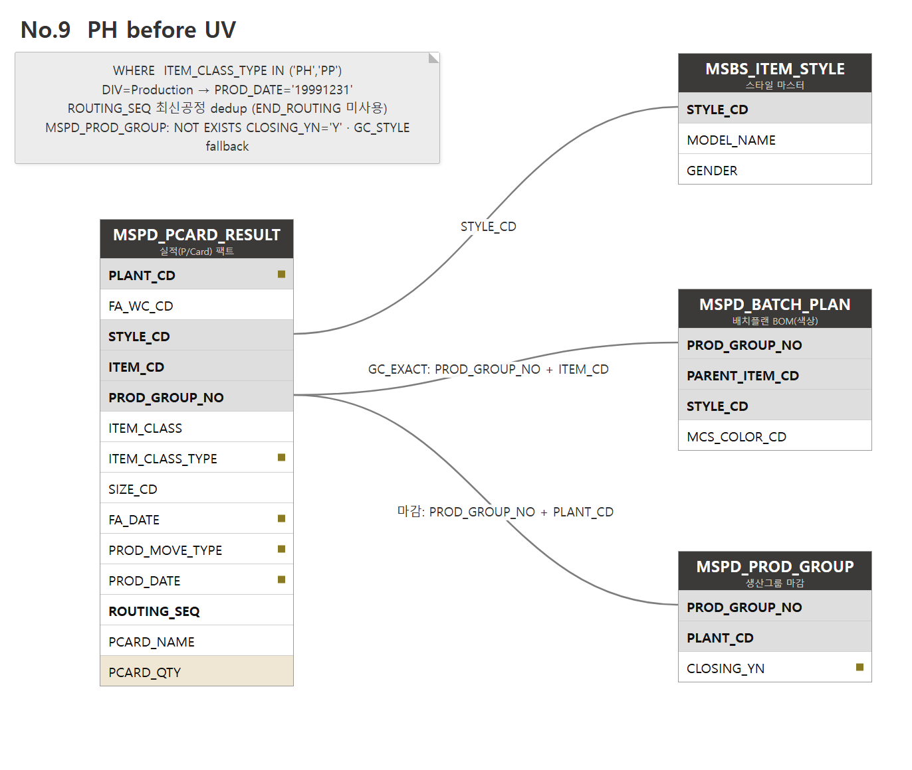
No.10 · Balance PH after UV
소스 테이블 | MSPD_PCARD_RESULT (FILT)
조인 | MSBS_ITEM_STYLE(STYLE_CD), MSPD_BATCH_PLAN(GC_EXACT: PROD_GROUP_NO+ITEM_CD / GC_STYLE: STYLE_CD 색상), MSPD_PROD_GROUP(PROD_GROUP_NO+PLANT_CD 마감)
핵심 필터 | ITEM_CLASS_TYPE IN ('PH','PP') · 미생산 PROD_DATE='19991231' · routing_seq dedup (END_ROUTING 미사용)
산출 | ITEM_CLASS·FA_WC·STYLE·STYLE_NAME·COLOR·FA_DATE·QTY (날짜별)
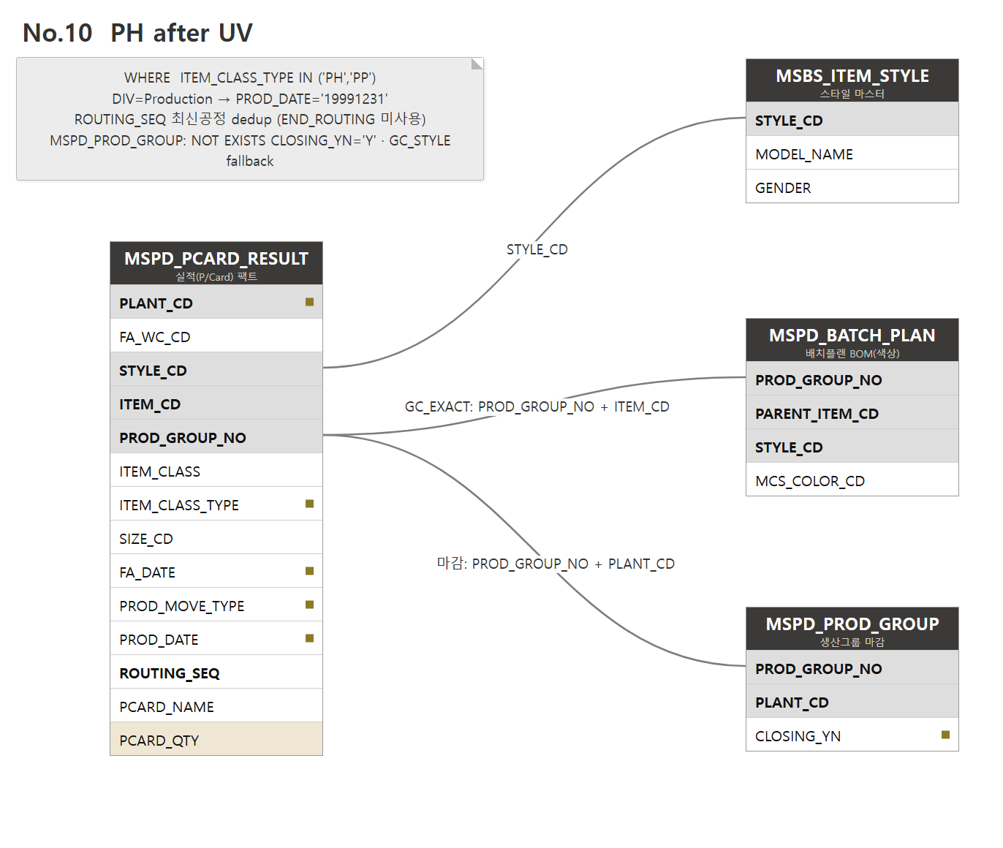
No.11 · Balance PH in Market by size
소스 테이블 | MSPD_PCARD_RESULT (FILT)
조인 | MSBS_ITEM_STYLE(STYLE_CD), MSPD_BATCH_PLAN(GC_EXACT: PROD_GROUP_NO+ITEM_CD / GC_STYLE: STYLE_CD 색상), MSPD_PROD_GROUP(PROD_GROUP_NO+PLANT_CD 마감)
핵심 필터 | ITEM_CLASS_TYPE IN ('PH','PP') · 미생산 PROD_DATE='19991231' · routing_seq dedup (END_ROUTING 미사용)
산출 | LINE·MODEL·STYLE·ITEM_CLASS·COLOR·FA_DATE·SIZE_CD·QTY (ME/WO 이중 사이즈축)
